**Destinatarios:** estudiantes que deseen participar en un programa de voluntariado de todas las titulaciones, personal docente investigador y personal de administración y servicios, así como cualquier persona interesada en la temática.

**Horario:** 10:00-14:00 horas y de 17:00-20:00 horas

**Lugar**: Aula de grados de la Plaza Colmenares 1, 40001 Segovia (Antigua EU Magisterio)

**Inscripción gratuita hasta completar aforo.**

**Formulario de inscripción**: <http://goo.gl/fozjha>

**Email de información y contacto**: [jlparejo@pdg.uva.es](mailto:jlparejo@pdg.uva.es)

*CURSO SEMIPRESENCIAL:* [*Reconocimiento académico*](http://www.uva.es/opencms/contenidos/serviciosAdministrativos/academicos/alumnos/universitarios/Actividadesuniversitarias/reconocimiento_actividades) *para estudiantes de grado: 1 ECTS (14 horas presenciales + 11 horas no presenciales) de la U. de Valladolid*

**Organiza**

ONGD “Asociación para el Desarrollo Social de los Pueblos” (ADEPU)

Departamento de Pedagogía de la Universidad de Valladolid (*Sección de Segovia*)

Vicerrectorado de Relaciones Internacionales y Extensión Universitaria de la Universidad de Valladolid

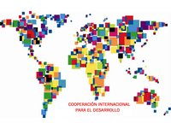**Área de Cooperación Internacional para el Desarrollo de la Universidad de Valladolid**

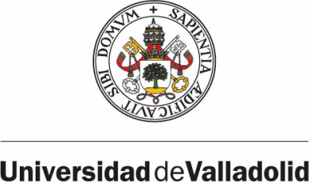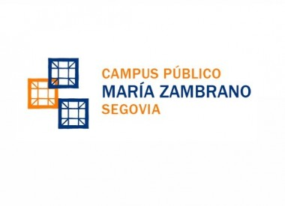

**CURSO DE COOPERACIÓN EDUCATIVA**

**EN ÁFRICA**

**Segovia, 22-24 de noviembre de 2013**

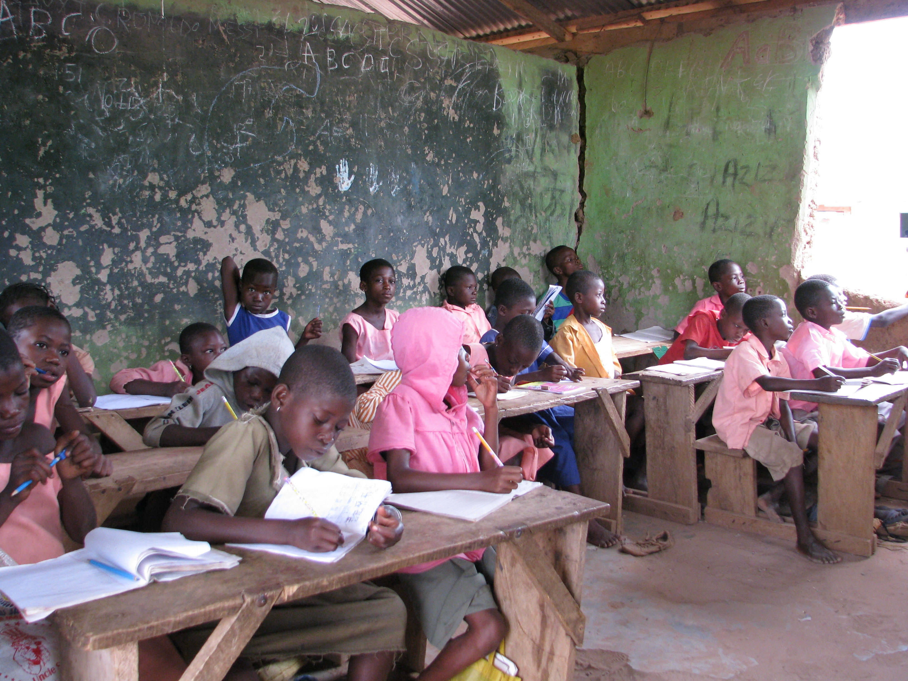

**Coordinadores:**

José Luis Parejo y José María Pinto

*Departamento de Pedagogía*

“La cooperación al desarrollo desde la Universidad, de acuerdo con su misión, debe ir orientada a las bases subyacentes del subdesarrollo más que a sus manifestaciones visibles. Las operaciones concebidas a largo plazo y basadas en la educación son necesarias para producir cambios estructurales en beneficio de toda la sociedad."

                                                                Estrategia de Cooperación Universitaria al Desarrollo (ESCUDE). Aprobado por la CRUE en Septiembre de 2000.

**VIERNES 22 de noviembre**

*Jornada de Tarde*

**17:00 *Inauguración y presentación del curso. Presentación de la ONG “Adepu”***

**17:15 Ponencia I. *Cooperación educativa para el Desarrollo y la Ciudadanía Global***

Luis Torrego Egido, profesor del Departamento de Pedagogía, Universidad de Valladolid

**18:15 Coffee Break**

**18:30 Taller I. *Los pasos de la solidaridad***

Luis Pérez Miguel, **Área de Cooperación Internacional para el Desarrollo de la Universidad de Valladolid**

**SÁBADO 23 de noviembre**

*Jornada de Mañana*

**10:00 Ponencia II. *Las prácticas externas en un contexto de Cooperación educativa para el Desarrollo***

María de la O Cortón, subdirectora de Actividades Estudiantiles y Prácticum de la EU de Magisterio de Segovia

**10:45 Ponencia III. *La perspectiva de género en la Educación para el Desarrollo***

Sofía Díaz de Greñu, profesora del IES “Andrés Laguna” de Segovia

**12:00 Coffee Break**

**12:15** **Ponencia IV. *Aprender y desaprender en un contexto de cooperación educativa***

Sonia Ortega, Departamento de Pedagogía, Universidad de Valladolid

**13:15** **Ponencia V. *El Código ético del voluntario-cooperante en el ámbito educativo***

Daria Mottareale, investigadora del Departamento de Sociología V: Teoría Sociológica, Universidad Complutense de Madrid, experta en Economía Internacional y Desarrollo

José María Pinto Delgado, profesor del IES “Profesor Isidoro Sánchez” de Málaga

***Jornada de Tarde***

**17:00 Ponencia VI. *Panorama socioeconómico, cultural y educativo en el África negra (Ghana)***

Miguel Reynes, profesor de la Universidad Camilo José Cela

**18:30 Coffee Break**

**18:45 esa Redonda: *La experiencia de los y las cooperantes en la Escuela en Larabanga, Ghana***

Chitina González-Iglesias, estudiante de Educación Infantil

Isabel de la Calle, personal de administración y servicios

María Manso Izquierdo, graduada en Educación Primaria

Carlos Gómez de Caso, estudiante de Educación Infantil

Ana Miranda Osta, estudiante de Educación Infantil

**DOMINGO 24 de noviembre**

*Jornada de Mañana*

**10:00 Ponencia VII: *Salud, visado, seguridad y transporte en el África negra***

José María Pinto Delgado, profesor del IES “Profesor Isidoro Sánchez” de Málaga

**10:45 Taller II: Actividades y dinámicas educativas en el contexto de Cooperación para el Desarrollo**

Roberto Monjas, Departamento de Didáctica de la Expresión Musical, Plástica y Corporal, Universidad de Valladolid

**12:00 Coffee Break**

**12:15 *Ponencia de clausura***

Aurelio Quintanilla Fisac, Asociación de Amigos del Pueblo Saharaui de Segovia

**13:45 *Conclusiones y clausura del curso***